Luan Dias Mendes 1\*DS

Pesquisa de Generalização e especialização no Banco de Dados  
  
A generalização e a especialização são conceitos usados para representar objetos do mundo real que possuem os mesmos atributos e que podem ser categorizados e que podem ser representados em uma hierarquia que mostra as dependências entre entidades de uma mesma categoria  
  
Exemplo:  
 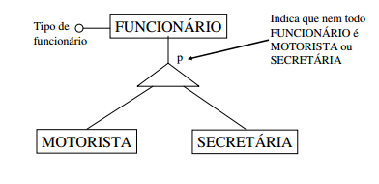  
A Especialização em Banco de Dados com Big Data visa preencher várias necessidades do mercado da área de Tecnologia e desenvolvimento de software, dentre as quais, manter e gerenciar dados consistentes e confiáveis, com alto

desempenho em suas aplicações.

Exemplo:   
